**11. Systemy podejmowania i wspomagania decyzji ? definicje, metody i algorytmy wyznaczania decyzji, zastosowania.**

System wspomagania decyzji jest zbiorem narzędzi komputerowych wspomagających użytkownika w organizacji i prowadzeniu interaktywnego procesu decyzyjnego.

Trzy podstawowe składniki architektury systemu wspomagania decyzji to:

* baza danych (lub baza wiedzy)
* model (np. decyzyjny, kryteria użytkownika)
* interfejs użytkownika

Problemy decyzyjne – problemy polegające na wybraniu najlepszego wariantu decyzyjnego z wszystkich możliwych

Jeden z głównych podziałów takich problemów to problemy:

* jednokryterialne
* wielokryterialne

***Główne zadania (SWD)***

* dostarczanie przetworzonych, dokładnych informacji dla użytkowników (np. menadżerów, analityków i handlowców), które mogą zostać przez nich wykorzystane przy podejmowaniu decyzji strategicznych, taktycznych i operacyjnych.
* przygotowanie wariantów decyzji,
* wspomaganie wyboru optymalnego wariantu decyzji, pomocnym przede wszystkim przy podejmowaniu decyzji strategicznych i taktycznych, gdzie towarzyszy duże ryzyko popełnienia błędu oraz poniesienia znacznie wyższych kosztów.

Model decyzyjny jest to syntetyczne analityczne odwzorowanie problemu decyzyjnego w postaci modelu matematycznego, statystycznego, ekonomicznego, informatycznego, psychologicznego, itp. Niezależnie od przyjętego modelu decyzyjnego w procesie decyzyjnym powinna zostać podjęta optymalna decyzja, będąca jedną z decyzji dopuszczalnych, spełniająca najlepiej sformułowane kryteria oceny. Decyzją dopuszczalna jest decyzja (wybór) spełniająca wszystkie warunki ograniczające. Pod pojęciem kryterium decyzyjnego kryje się natomiast przyporządkowanie ilościowej lub jakościowej miary korzyści, użyteczności, kosztów i zysków danej decyzji.

Wybrane modele decyzyjne:

* programowanie liniowe, TO CO W PROGRAMOWANIU LINIOWYM (10 ZAGADNIENIU) MÓWIĘ
* programowanie wielokryterialne - dostarcza rozwiązań, które są optymalne przy wielu kryteriach, przy czym nie zawsze możliwe jest maksymalizowanie/minimalizowanie każdego z kryteriów z osobna.

Jeżeli nie istnieje rozwiązanie spełniające każde z kryteriów cząstkowych, poszukiwane jest rozwiązanie optymalne w sensie Pareto, czyli tzw. rozwiązanie Pareto-optymalne lub rozwiązanie niezdominowane/sprawne.

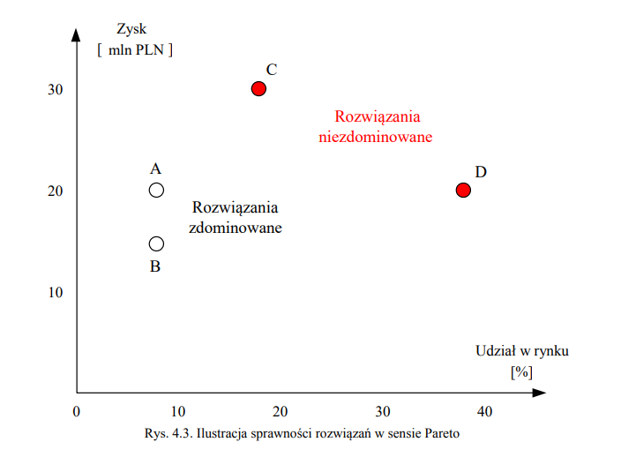

**Analytic Hierarchy Process (AHP) składa się z 4 etapów**:

1. Budowa modelu hierarchicznego,
2. Ocena kryteriów przez porównania parami,
3. Określenie wzajemnych preferencji w odniesieniu do kryteriów i wariantów decyzyjnych,
4. Analiza wybranych wyników.

Metoda AHP metodą podejmowania decyzji wielokryterialnych (MCDM). Metoda ta polega na określeniu relatywnego ważenia kryteriów decyzyjnych i alternatyw oraz na dokonaniu oceny alternatyw przy użyciu tych ważeń.

Metoda ta opiera się na tworzeniu hierarchii kryteriów, która uwzględnia stopień ich ważności oraz konstruowanie macierzy porównań między kryteriami i alternatywami. Ten proces pozwala na uzyskanie ważności poszczególnych kryteriów i alternatyw, co pozwala na ocenę i porównanie różnych opcji.

Składa się ona z kilku głównych kroków. Pierwszym z nich jest stworzenie hierarchicznej struktury procesu decyzyjnego, która składa się z kilku poziomów. W tym przypadku tymi poziomami są cel, kryteria oraz warianty. Po stworzeniu takowej struktury wymagane jest określenie preferencji decydenta i obliczenie ocen ważności dla każdego elementu w hierarchii. Trzecim krokiem jest badanie spójności macierzy preferencji, dzięki czemu, następnie jest tworzony ranking końcowy wariantów decyzyjnych. Jego analiza pozwala znaleźć najlepszy wariant z wszystkich możliwych.

Inne metody wielokryterialnego podejmowania decyzji:

* TOPSIS
* DEMATEL
* METODY ELECTRE

**Metahurystyki**

Metaheurystyki to metody rozwiązywania problemów optymalizacyjnych, które polegają na wykorzystaniu algorytmów heurystycznych do generowania rozwiązań. Metaheurystyki służą do znajdowania rozwiązań przybliżonych (zdarzają się też te optymalne).

Metaheurystyki są często stosowane w problemach, w których trudno znaleźć rozwiązanie optymalne, np. problemach z dużą liczbą zmiennych, problemach z nieograniczonymi ograniczeniami, problemach z nieznanymi funkcjami celu.

* Symulowane wyżarzanie - rodzaj algorytmu heurystycznego przeszukującego przestrzeń dopuszczalnych rozwiązań problemu w celu wyszukania rozwiązań najlepszych. Jest to metoda iteracyjna: najpierw losowane jest pewne rozwiązanie, a następnie jest ono w kolejnych krokach modyfikowane. Jeśli w danym kroku uzyskamy rozwiązanie lepsze, wybieramy je zawsze. Istotną cechą symulowanego wyżarzania jest jednak to, że z pewnym prawdopodobieństwem może być również zaakceptowane rozwiązanie gorsze (ma to na celu umożliwienie wyjście z maksimum lokalnego). Cechą charakterystyczną tej metody jest występowanie parametru sterującego zwanego *temperaturą*, który maleje w trakcie wykonywania algorytmu. Im wyższą wartość ma ten parametr, tym bardziej chaotyczne mogą być zmiany.
* Tabu search - Podstawową ideą algorytmu jest przeszukiwanie przestrzeni, stworzonej ze wszystkich możliwych rozwiązań, za pomocą sekwencji ruchów. W sekwencji ruchów istnieją ruchy niedozwolone, ruchy tabu. Algorytm unika oscylacji wokół optimum lokalnego dzięki przechowywaniu informacji o sprawdzonych już rozwiązaniach w postaci listy tabu (TL).
* Algorytm zachłanny
* Algorytm mrówkowy
* teoria gier,
* drzewa decyzyjne.